Actividades Sugeridas
OBJETIVO DE APRENDIZAJE OA_15 | DESCRIPCIÓN DE LA ACTIVIDADES
Demostrar que comprenden la relación que existe entre figuras 3D y fi guras 2D:  › construyendo una figura 3D a partir de una red (plantilla)  › desplegando la figura 3D  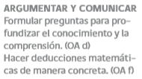 | 1.  Desdoblan figuras 3D, como cubos, paralelepípedos, pirámides, prismas, cilindros y conos, y describen las figuras 2D que resultan.

